**青溪國小附設幼兒園110學年度下學期第16週學習單(雲朵班)**

111/05/26 座號： 姓名： 家長簽章：

※活動說明：夢幻夜精靈-螢火蟲。在夏季的夜晚，螢火蟲們會發出一閃一閃的光芒。好美呀！螢火蟲需要在哪種環境下，才能生存呢？請你圈出來。

※家長和寶貝可以在家中，再欣賞一次「夢幻夜精靈--螢火蟲」的影片https://www.youtube.com/watch?v=iJ1XSfvIkw0

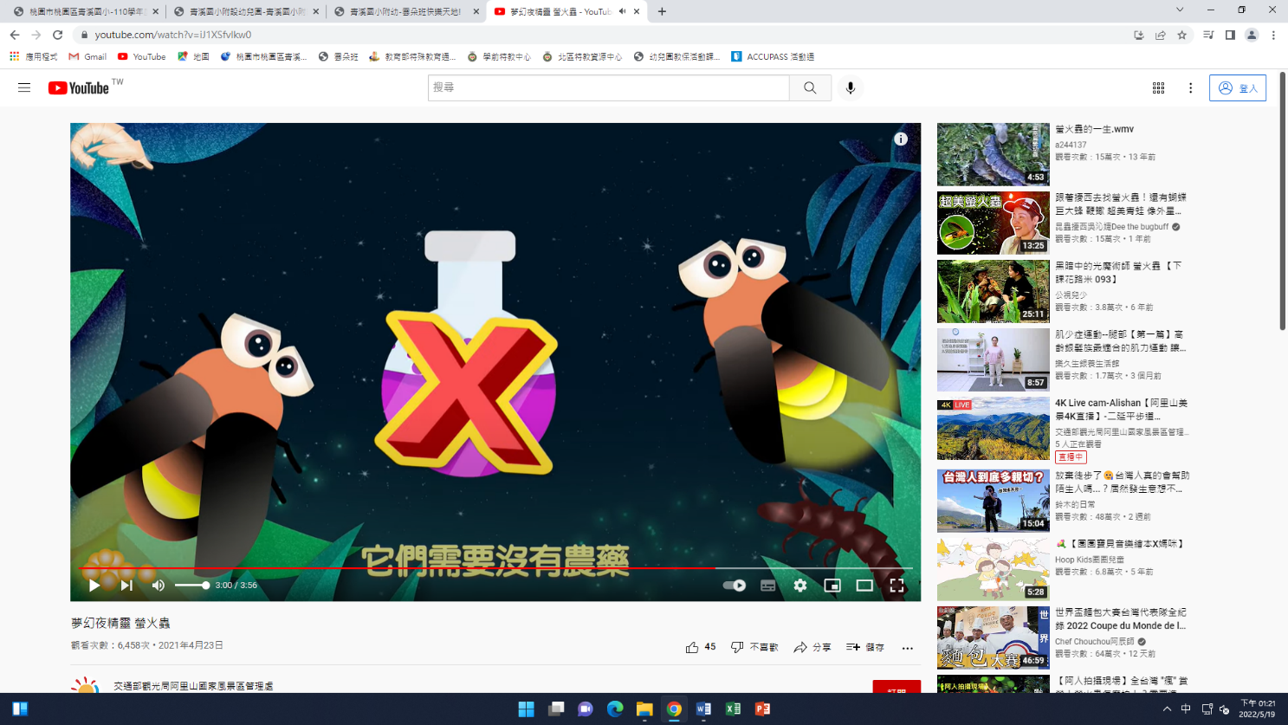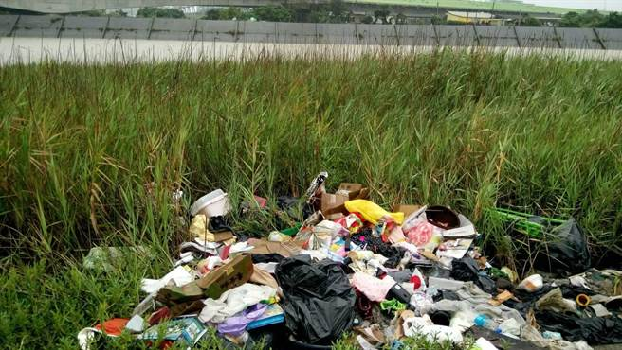

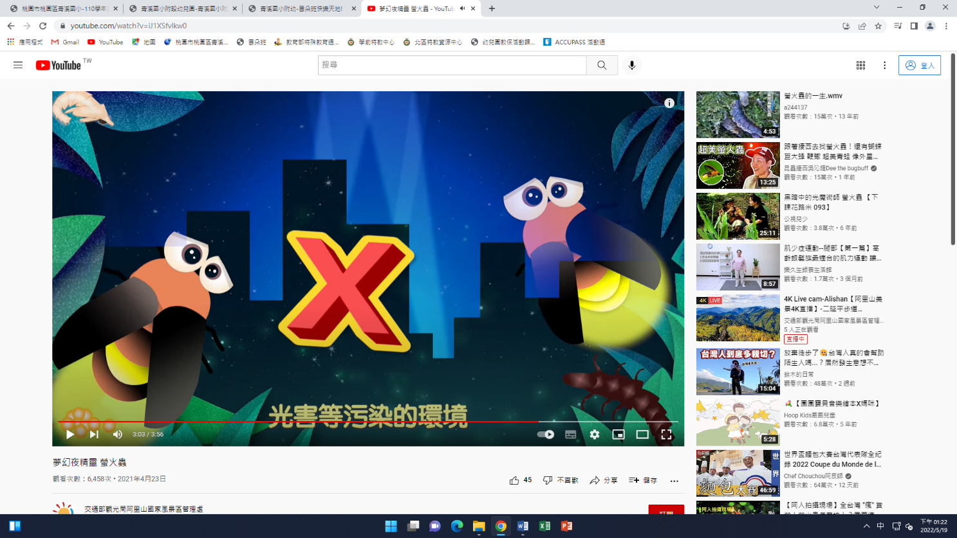

沒有垃圾乾淨的地方

沒有光害的地方

沒有農藥的地方

充滿垃圾的地方